

**UNIVERSIDADE FEDERAL DE SANTA MARIA**

**CENTRO DE TECNOLOGIA**

**ENGENHARIA ELÉTRICA**

**TRABALHO DE MÉTODOS NUMÉRICOS E COMPUTACIONAIS**

ISRAEL PANAZOLLO

Santa Maria RS

Novembro 2017

**QUESTÕES**

1) Dada a tabela a seguir, de valores de uma função $f$.

|  |  |  |  |  |  |  |  |  |  |
| --- | --- | --- | --- | --- | --- | --- | --- | --- | --- |
| $$x$$ | 0,15 | 0,17 | 0,19 | 0,21 | 0,23 | 0,25 | 0,27 | 0,29 | 0,31 |
| $$f(x)$$ | 0,1761 | 0,2304 | 0,2788 | 0,3222 | 0,3617 | 0,3979 | 0,4314 | 0,4624 | 0,4914 |

(a) Utilize um programa em Python para interpolar todos os pontos tabelados

usando a Forma de Lagrange e obtenha uma estimativa para $f$ (0,20) e para

$f$ (0,22) utilizando esse polinômio.

Após fazer a interpolação de Lagrange e obtendo o polinômio P(x), faremos o valor de $P(x)≅f(x)$, logo:

$$f\left(0,20\right)≅P\left(0,20\right)= 0.3010437878406232$$

$$f\left(0,22\right)≅P\left(0,22\right)= 0.3423918227346441$$

(b) Plote o gráfico do polinômio obtido juntamente com os pontos tabelados para verificar o resultado da interpolação.

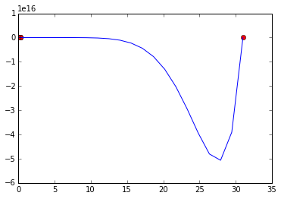

(c) Estime $f(0,20)$ e $f(0,22)$ utilizando uma polinomial de terceiro grau. Plote o

gráfico e compare com o resultado do item anterior.

Para fazer esse a interpolação polinomial com um polinômio do terceiro grau foram pegos 4 pontos de x (0.19, 0.21, 0.23, 0.25) e seus respectivos valores de y e após fazer a interpolação de Lagrange o resultado foi:

$$f\left(0,20\right)≅P\left(0,20\right)= 0.30102500000000004$$

$$f\left(0,22\right)≅P\left(0,22\right)= 0.3424$$

Nota-se que a diferença entre os resultados é pequena, mudando na sexta casa decimal no $f\left(0,20\right)$ e na quarta casa decimal de .

2) Determina-se empiricamente o alongamento de uma mola em milímetros, em função da carga P kgf que sobre ela atua, obtendo-se:

|  |  |  |  |  |  |  |  |  |
| --- | --- | --- | --- | --- | --- | --- | --- | --- |
| $$x$$ | 5 | 10 | 15 | 20 | 25 | 30 | 35 | 40 |
| $$P$$ | 49 | 105 | 172 | 253 | 352 | 473 | 619 | 793 |

Use um programa em Python que implemente a Forma de Newton para o polinômio interpolador e, usando polinômios de terceiro grau, encontre as cargas que produzem os seguintes alongamentos na mola:

(a) 12 mm = 130.33686272

(b) 32 mm = 528.26259712

(c) 31 mm = 500.12114944

Encontre novamente as cargas dos itens a, b e c com o programa utilizado no Exercício 1, que usa a Forma de Lagrange, e compare os resultados obtidos. Explique o que você observou.

(a) 12 mm = 130.33686272

(b) 32 mm = 528.2625971199999

(c) 31 mm = 500.1211494400001

Os valores encontrados são quase iguais, sendo que essa ínfima diferença se dá pelos erros de arredondamento e truncamento. Este resultado deve-se ao fato de que, independente do método usado para interpolar os pontos, o polinômio encontrado é único, sendo este P(x) a melhor forma de relacionar esses pontos no intervalo dado.

3) A tabela a seguir mostra a fração percentual $F$ de luz polarizada refletida por uma superfície em função do ângulo de incidência $θ$ (em graus):

|  |  |  |  |  |  |  |
| --- | --- | --- | --- | --- | --- | --- |
| $$θ(°)$$ | 50 | 52 | 54 | 56 | 58 | 60 |
| $$F(\%)$$ | 2,75 | 1,45 | 0,50 | 0,15 | 0,20 | 0,85 |

Use um polinômio de grau 2 para estimar o ângulo $θ_{B}$ (ângulo de Brewster) para o qual a fração $F_{B }$ de luz polarizada é mínima. Plote os dados tabelados, o polinômio obtido e o ponto $(θ_{B},F_{B })$.

O ângulo $θ_{B}=56.5825454545$ onde a $F_{B }$ é mínima e vale 0.113454512961.

Os dados tabelados e o polinômio e o ponto $(θ_{B},F_{B })$:

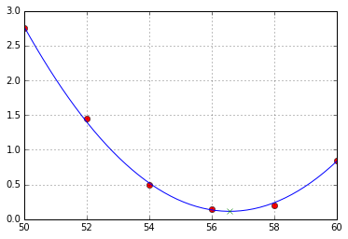

Aqui uma ampliação para ver o ponto mais claramente:

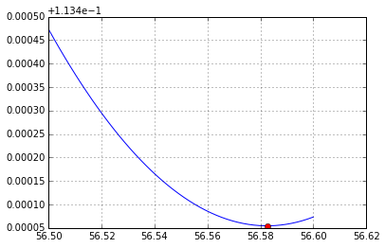

4) A tabela abaixo mostra as alturas e pesos de nove homens entre as idades de 25 a 29 anos, extraída ao acaso entre funcionários de uma grande indústria:

|  |  |  |  |  |  |  |  |  |  |
| --- | --- | --- | --- | --- | --- | --- | --- | --- | --- |
| Altura(cm) | 183 | 173 | 168 | 188 | 158 | 163 | 193 | 163 | 178 |
| Peso(Kg) | 73 | 69 | 70 | 81 | 61 | 63 | 79 | 71 | 73 |

(a) Utilize um programa em Python para ajustar uma reta que descreva o peso

em função da altura. Mostre a reta e o diagrama de dispersão em um mesmo

gráfico.

Ao fazer o ajuste uma reta aos pontos dados, encontramos a reta:

$g\left(x\right)=0.48271028x -12.93411215$ e o gráfico da reta junto com a dispersão dos pontos tabelados é:

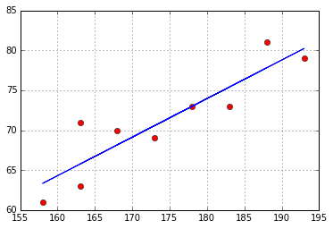

(b) Estime o peso de um funcionário com 175 cm de altura; e estime a altura de

um funcionário com 80 kg.

O peso de um funcionário com 175 cm de altura é estimada em 71.54018685. A altura de um funcionário com 80 kg é estimada em 192.525653587.

(c) Ajuste agora a reta que descreva a altura em função do peso. Mostre a reta e os pontos tabelados em um mesmo gráfico.

Ao fazer o ajuste uma reta aos pontos dados, encontramos a reta:

$h\left(x\right)= 1.68350717x+ 54.39504563$ e o gráfico da reta junto com a dispersão dos pontos tabelados é:

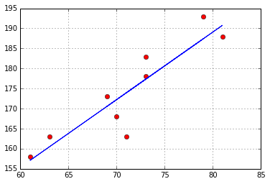

(d) Resolva o item b com essa nova função, compare os resultados obtidos. Tente encontrar uma explicação.

O peso de um funcionário com 175 cm de altura é estimado em 71.6391094254. A altura de um funcionário com 80 kg é estimada em 189.07561923.

Os valores são semelhantes, independente se do peso em função da altura ou o contrário, pois ao ajustar uma reta encontraremos a proporção esperada de um parâmetro com relação ao outro, ou seja, essas retas representam o comportamento desses variáveis, uma com relação à outra e assim apresentaram estimativas semelhantes para os valores propostos.

5) O número de bactérias, por unidade de volume, existente em uma cultura após x horas é apresentado na tabela:

|  |  |  |  |  |  |  |  |
| --- | --- | --- | --- | --- | --- | --- | --- |
| Horas | 0 | 1 | 2 | 3 | 4 | 5 | 6 |
| Bactérias | 32 | 47 | 65 | 92 | 132 | 190 | 275 |

(a) Ajuste os dados às curvas $y=ab^{x}$ e $y=ax^{b}$; compare os valores obtidos por meio dessas equações com os dados experimentais. Comente.

Os valores obtidos ajustando às curvas as equações são mais semelhantes ao dados na equação $y=ab^{x}$, com isso ela fica sendo uma melhor forma de expressar o comportamento dos dados tabelados

(b) Avalie da melhor forma o valor de y(x) para x = 7.

Ajustando os dados à curva $y=ab^{x}$, que é a melhor forma de descrever o fenômeno observado, obtêm-se y(7) = 387.274135665.